- لایه application
لایه هفت به نرم افزارهایی که در حال اجرا هستند سرویس می دهد
این لایه نرم افزار را مشخص نمی کند ولی سرویسی که نرافزار نیاز دارد را مشخص می کند.
بعنوان مثال پروتکل HTTP مشخص می کند که مرورگر وب چگونه اطلاعات را از web server واکشی کند .
بعبارتی لایه application رابطی است بین نرم افزارهای در حال اجرا و شبکه ای که به آن متصل است.

Http overview
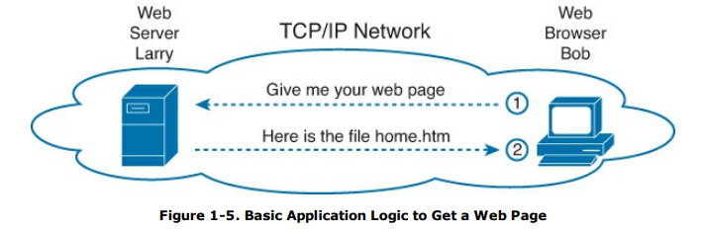
فرایندهایی که در لایه application اتفاق می افتد از زمانی که bob از وب سرور larry درخواست میکند که فایل home.html را ارسال کند که در مرورگر وب نمایش دهد .
این فرایند ها با استفاده از پروتکل Hypertext Transfer Protocol -HTTP اتفاق می افتد

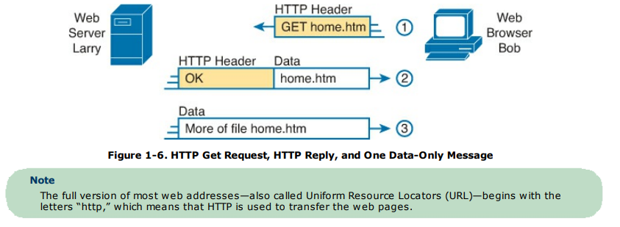
مرحله اول
http header
پروتکل ها از header استفاده می کنند که نوع پروتکل مورد استفاده را مشخص کنند
http header شامل فایلی است که درخواست get برای دریافت فایل به نام home.html یا صفحه پیش فرض وب سرور را دارد.

مرحله دوم
وب سرور پیامی می فرستد که header آن شامل کد 200 است که به معنی ok می باشد.
پروتکل http شامل کدهای دیگری است . بعنوان مثال اگر شما به دنبال صفحه وبی باشید که پیدا نشود یا وجود نداشته باشد کد 404 “not found “ را بر می گرداند.

مرحله سوم
بقیه اطلاعات مورد نیاز bob ارسال می شود اما بدون http header.

- لایه چهارم – transport layer
دارای دو پروتکل
TCP – transmission Control Protocol
UDP – User Datagram Protocol

لایه چهارم – transmission – به لایه پنجم -application - سرویس می دهد

TCP Error Recovery Basic
هر لایه به لایه بالاتر از خودش سرویس می دهد پس باید ابتدا ببینیم لایه application چه کاری انجام می دهد.
در مثال بالا larry web server به bob با استفاده از پروتکل http سرویس می دهد که در مراحل مختلف home page و در ارتباطات بعدی اطلاعات وب سایت را انتقال می دهد اما اگر در بین راه قطع داده ای گم شود چه اتفاقی خواهد افتاد؟
یا اگر home.htm در بین راه گم شود صفحه وب سایت در کلاینت باز نخواهد شد.

در اینجا نیاز به یک فرایند خطا یابی داریم که از مفهومی به نام acknowledgments استفاده می کنیم

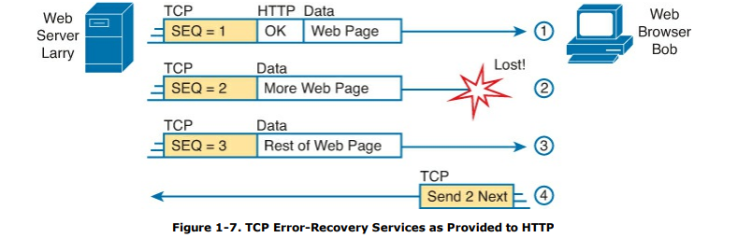

در شکل بالا می بینیم که صفحه وب سایت با استفاده از سه پیام ارسال می شود که هر کدام از این پیام ها با استفاده از یک sequence number (SEQ) مشخص شده اند.
زمانی که bob پیام ها ۱ و ۳ را دریافت می کند متوجه از دست رفتن پیام ۲ می شود و درخواست ارسال مجدد پیام شماره ۲ را می دهد.

Same-layer interaction
ارتباطی که لایه های مشابه در دو کامپیوتر با یکدیگر برقرار می کنند.
بعنوان مثال sequence number های که در لایه application کامپیوترهای گیرنده و فرستنده برای خطایابی استفاده می شود.

Adjacent-layer interaction
مفهوم کارکرد لایه های شبکه در یک کامپیوتر و سرویس دهی لایه های پایینی به لایه های بالایی.
در مثال بالا نحوه خطایابی پروتکل TCP برای پروتکل HTTP شرح داده شد.

- لایه سوم Network Layer
Internet Protocol- IP
این لایه وظیفه addressing , routing مسیریابی و آدرس دهی را به عهده دارد. که در اینجا با پست مقایسه خواهد شد

بعنوان مثال فکر کنید که دو نامه یکی برای دوستان در شهر خودتان و دیگری باری دوستتان در کشوری دیگر می فرستید فرایند نوشتن نامه و در صندوق پست انداختن برای هیچکدام از آنها فرق نمی کند و توقع دارید که هر دو نامه به مقصد برسد

ولی اداره پست هر نامه را بصورت جداگانه ارسال می کند یکی را به صندوق پستی دوستتان در شهر خودتان و دیگری را به مقصد اداره پست دیگر و این فرایند بین اداره پست کشورهای مختلف تکرار می شود تا به مقصد مورد نظر برسد.

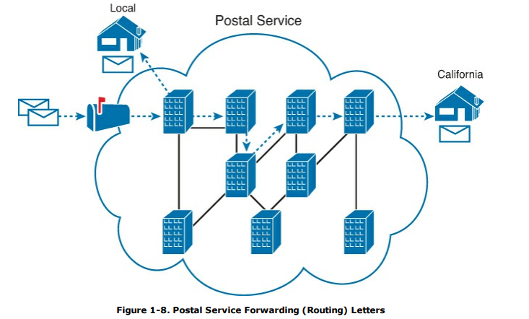
مثل کد پستی هر قاره کشور شهر و کوچه و خانه ای باید ip منحصر به فرد خود را داشته باشد که عملیات مسیر یابی مقدرو باشد

Internet Protocol Addressing Basic
ip با اهداف زیر ساخته شد
هر tcp/ip host یک ip منحصر به فرد خود را داشته باشد
و آدرس گروهی از hosts (‌شبکه )‌ نیز مشخص شده باشند

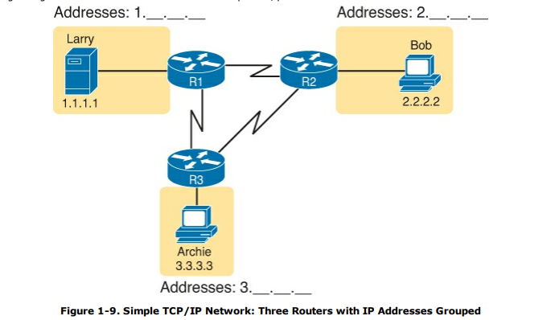

در شکل بالا شکل روتر با میبینیم که وظیفه برقراری ارتباط شبکه های TCP/IP مختلف به سمت مقصد درست را دارد این دیوایس مثل اداره پست های مختلف کار می کند یعنی پس از دریافت پکت از یک اینترفیس بر اساس آدرس شبکه مقصد تصمیم می گیرد پکت را از کدام اینترفیسش خارج کند.

IP Routing Basic
لایه network با استفاده از پروتکل ip سرویسی فراهم می کند که پکت از یک دیوایس به دیوایس دیگری انتقال پیدا کند
مثال قبل را با جزییات بیشتری بررسی می کنیم
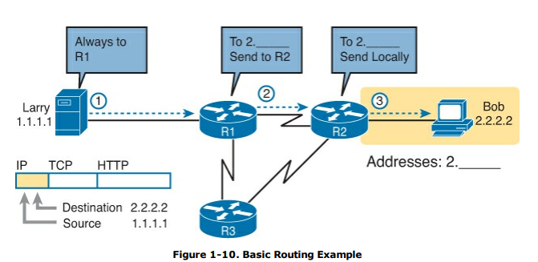

TCP/IP Link Layer ( Data Link Plus Physical)
مثل هر لایه دیگری در شبکه این لایه به لایه بالایی خود یعنی network سرویس می دهد
زمانی که روتر یا هر دیوایس شبکه دیگری تصمیم به ارسال پکت به هر نود دیگری می کند از اطلاعات لایه link برای ارسال پکت استفاده می کند.

۱- کامپیوتر larry با اضافه کردن Ethernet Header به اول و Ethernet Trailer به آخر پکت یک Ethernet Frame ایجاد می کند
۲- رسانه انتقال بیتهای این Ethernet Frame را انتقال می دهد
۳- روتر R1 این بیتها را دریافت می کند و دوباره با استفاده از مفهوم electrical signal این بیت ها را بازسازی می کند
۴- روتر R1 با deencapsulates کردن یعنی حذف Ethernet Header و Ethernet Trailer از پکت ip packet را ایجاد می کند.

این لایه شامل پروتکل های Point to Point Protocol و Frame Relay می شود.

Network
network topology (bus, ring , star , mesh )
wireless topology ( infrastructure( managed ) , ad hoc ( unmanaged ) , mesh )

network type ( LAN , WLAN, WAN, MAN, CAN, SAN, PAN, )
size , goal
size
PAN , LAN , MAN , WAN
goal
SAN , NAS , DAS,

MAN → metropolitan area network , LAN < MAN < WAN
confined a certain geographic area ( ISP , TELCO , Uni compus )

CAN → Campus area netwrk
links buildings multiple LANs within that limited geographic area
whole college , or a portion of it , industrial complex, military base
is a WAN but confined geographic area

SAN clustered storage
block-level data storage for OS

